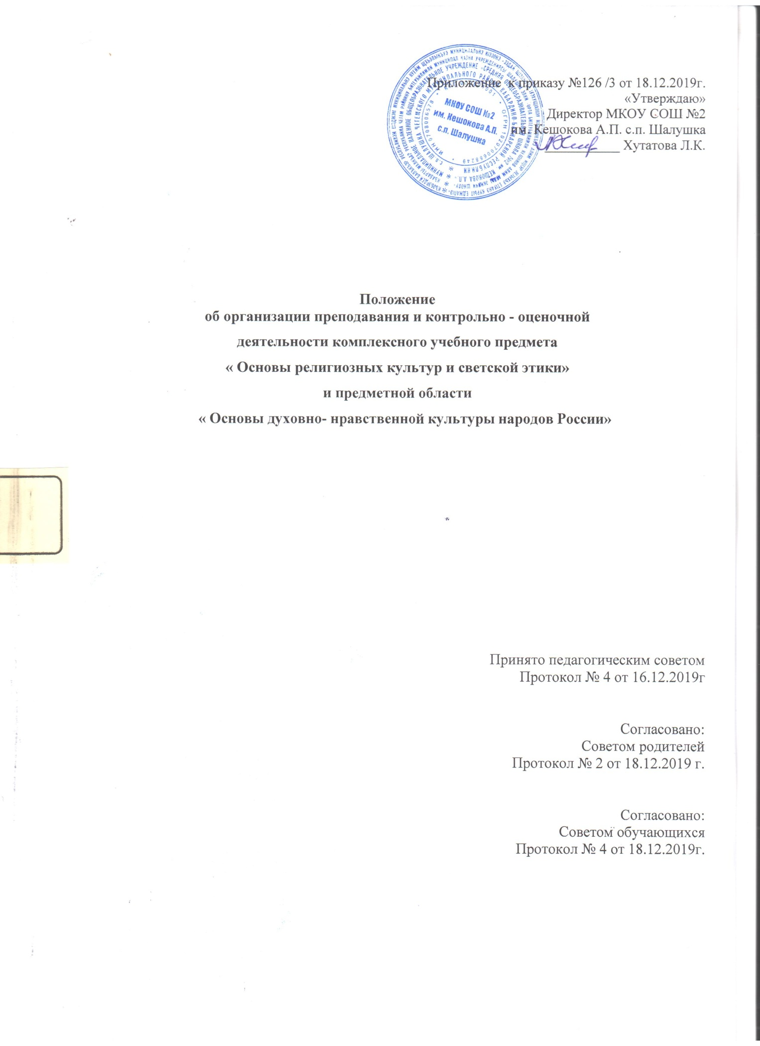

Общие положения

  - Настоящее Положение об организации преподавания и контрольно-оценочной деятельности комплексного учебного предмета «Основы религиозных культур и светской этики» и предметной области «Основы духовно-нравственной культуры народов России» (далее - Положение) в МКОУ СОШ № 2 им. Кешокова А.П. с.п. Шалушка регламентирует организацию преподавания учебного предмета «Основы религиозных культур и светской этики» и предметной области «Основы духовно- нравственной культуры народов России», систему контроля и оценки достижения планируемых результатов по данным предметам.
  - Настоящее Положение разработано в соответствии с:

- Федеральным Законом «Об образовании в РФ» от 21.12.2012 № 273- ФЗ:
- статья 87 «Особенности изучения основ духовно-нравственной культуры народов Российской Федерации»;
- статья 8, п.10 и статья 18, п.4 (об организации обучения в соответствии с перечнем учебников, рекомендованных к использованию);
- статья 28, п.2 («Образовательные организации свободны в определении содержания образования, выборе учебно-методического обеспечения, образовательных технологий по реализуемым ими образовательным программам");
- Федеральным государственным образовательным стандартом начального общего
образования (ФГОС НОО) (Приказ Минобрнауки РФ от 06.10.2009 № 373);
- Федеральным государственным образовательным стандартом основного общего образования (ФГОС ООО) (Приказ Минобрнауки РФ от 17.12.2010 № 1897);
- Приказом Минобрнауки РФ от 18.12.2012 № 1060 «О внесении изменений в
федеральный государственный образовательный стандарт начального общего образования, утверждённый приказом Минобрнауки РФ от 06.10.2019 № 373»
- Письмом Минобрнауки от 25.05.2015 № 08-761"Об изучении предметных областей
«Основы религиозных культур и светской этики» и «Основы духовно-нравственной культуры народов России»;
- Приказом Минобрнауки от 31.03.2014 № 253 (с изменениями от 08.06.15) «Об утверждении федерального перечня учебников, рекомендуемых к использованию при реализации имеющих государственную аккредитацию образовательных программ начального общего, основного общего, среднего общего образования»;
- Письмом Министерства образования России от 03.06.2003 № 13-51-120/13 «О системе оценивания учебных достижений младших школьников в условиях безотметочного обучения»;
  - В соответствии с распоряжением Правительства Российской Федерации от 28.01.2012
№ 84-р начиная с 1 сентября 2012 года установлено обязательное изучение комплексного учебного предмета «Основы религиозных культур и светской этики» (далее предмет ОРКСЭ).
  - Предмет ОРКСЭ является культурологическим и направлен на развитие у школьников представлений о нравственных идеалах и ценностях, составляющих основу религиозных и светских традиций многонациональной культуры России, напоминание их значения в жизни современного общества, а также своей сопричастности к ним.
  - Логическим продолжением предметной области (учебного предмета) ОРКСЭ на уровне основного общего образования является предметная область «Основы духовно- нравственной культуры народов России» (далее - предметная область и/или учебный предмет ОДНКНР).
  - В соответствии с Федеральным государственным образовательным стандартом основного общего образования предметная область ОДНКНР должна обеспечить, в том числе знание основных норм морали, культурных традиций народов России, формирование представлений об исторической роли традиционных религий и гражданского общества в становлении российской государственности.
  - Согласно нормам части 2 статьи 28 Федерального закона образовательные организации свободны в определении содержания образования, выборе учебно- методического обеспечения, образовательных технологий по реализуемым ими образовательным программам.

Организация изучения предмета «Основы религиозных культур и светской этики» и предметной области «Основы духовно-нравственной культуры народов России»
  - Организация преподавания учебного предмета ОРКСЭ
    - Курс ОРКСЭ является обязательным для изучения в 4-ом классе, изучается в
течение учебного года в объёме 34 часов (1 час в неделю).
    - Основными задачами комплексного курса являются:

- знакомство обучающихся с основами православной, мусульманской, буддийской, иудейской культур, основами мировых религиозных культур и светской этики по выбору родителей (законных представителей);
- развитие представлений обучающихся о значении нравственных норм и ценностей личности, семьи, общества;
- обобщение знаний, понятий и представлений о духовной культуре и морали, ранее полученных обучающимися в начальной школе, и формирование у них ценностносмысловых мировоззренческих основ, обеспечивающих целостное восприятие отечественной истории и культуры при изучении гуманитарных предметов на ступени основной школы;
- развитие способностей обучающихся к общению в полиэтничной, разномировоззренческой и многоконфессиональной среде на основе взаимного уважения и диалога.
    - Учебный предмет ОРКСЭ является комплексным и представлен следующими модулями:
- основы православной культуры;
- основы исламской культуры;
- основы буддийской культуры;
- основы иудейской культуры;

- основы мировых религиозных культур;
- основы светской этики.
    - Модули ОРКСЭ согласуются между собой по педагогическим целям, задачам, требованиям к результатам освоения учебного содержания, достижение которых обучающимися должен обеспечить образовательный процесс в границах учебного курса, а также в системе содержательных, понятийных, ценностно-смысловых связей учебного курса с другими гуманитарными предметами уровня начального общего и основного общего образования.
    - Выбор модуля, изучаемого в рамках учебного предмета ОРКСЭ, осуществляется родителями (законными представителями) обучающихся. Выбор фиксируется протоколами родительских собраний и письменными заявлениями родителей (законных представителей) обучающихся. На основании произведенного выбора формируются учебные группы вне зависимости от количества обучающихся в каждой группе.
    - Принятие решения о записи ребенка на изучение определенного модуля без согласия родителей (законных представителей) не допускается. Представители администрации школы, учителя, классные руководители не должны без учета мнения родителей обучающегося определять, какой модуль будет изучать ребенок.
    - Преподавание учебного предмета ОРКСЭ обеспечивают педагоги с необходимой квалификацией, прошедшие соответствующую подготовку.
  - Реализация предметной области ОДНКНР на уровне основного общего образования.
    - В соответствии с ФГОС основного общего образования изучение предметной области «Основы духовно-нравственной культуры народов России» должно обеспечить:
- воспитание способности к духовному развитию, нравственному самосовершенствованию; воспитание веротерпимости, уважительного отношения к религиозным чувствам, взглядам людей или их отсутствию;
- знание основных норм морали, нравственных, духовных идеалов, хранимых в культурных традициях народов России, готовность на их основе к сознательному самоограничению в поступках, поведении, расточительном потребительстве;
- формирование представлений об основах светской этики, культуры традиционных религий, их роли в развитии культуры и истории России и человечества, в становлении гражданского общества и российской государственности;
- понимание значения нравственности, веры и религии в жизни человека, семьи и общества;
- формирование представлений об исторической роли традиционных религий и гражданского общества в становлении российской государственности.
    - Предметная область ОДНКНР реализуется через урок-отдельный учебный предмет (обязательная часть учебного плана).
  - Преподавать предмет ОРКСЭ, предмет (курс, модуль) ОДНКНР могут педагоги школы
-учителя начальной школы, учителя-предметники, классные руководители с необходимой квалификацией, прошедшие соответствующую подготовку и имеющие свидетельство о прохождении курсов повышения квалификации.
  - Изучение предметов ОРКСЭ, ОДНКНР ведется по учебникам из числа входящих в федеральный перечень учебников, рекомендуемых к использованию при реализации имеющих государственную аккредитацию образовательных программ начального общего, основного общего, среднего общего образования.
  - Для эффективной организации и преподавания ОРКСЭ и ОДНКНР могут использоваться электронные образовательные ресурсы:
- сайт ОРКСЭ www.orkce.org;
- федеральный центр информационно-образовательных ресурсов - http://fcior.edu.ru;
- единая коллекция цифровых образовательных ресурсов - http://school- collection.edu.ru. (раздел «Культурно-историческое наследие» (произведения искусства из фондов Эрмитажа, произведения искусства Третьяковской галереи), «Тематические коллекции» (от Руси Киевской до Руси Московской)
- дополнительные материалы по вопросам преподавания религиозных культур, этики, сравнительного религиоведения также можно найти на тематических интернет- сайтах:
- электронная гуманитарная библиотека - www.gumfak.ru (содержит учебные пособия по философии, культурологии, истории, произведения классиков):
- государственный музей истории религии - www.gmir.ru (содержит материал по истории религий, искусству, имеется виртуальный музей для детей).
- http://www.patriarchia.ru/ Официальный сайт Русской Православной Церкви (Московский Патриархат), http://www.otdelro.ru/ Отдел религиозного образования и катехизации РПЦ;
- http://www.muslim.ru Совет муфтиев России (содержит информацию о деятельности исламской мечети, календарных датах);
- http://www.buddhism.ru Российская ассоциация буддистов;
- http://www.feor.ru/ Федерация еврейских общин России.
- сайт Общественной палаты - http://www.oprf.ru;
- сайт Уполномоченного по правам человека в Российской Федерации - http://www.ombudsman.gov.ru (и соответствующие сайты уполномоченных по правам человека);
- www.openclass.ru Основной ресурс сети социально-педагогических сообществ.

Принципы организации, формы и методы обучения по учебному предмету
«Основы религиозных культур и светской этики» и предметной области «Основы духовно-нравственной культуры народов России»
  - Основные принципы организации обучения по ОРКСЭ и ОДНКНР являются:

- диалогическое взаимодействие;
- приоритет личностного развития обучающихся, их интеллектуальной, духовно-
нравственной и эмоциональной сферы;

- актуальность;
- опора на самостоятельность мышления обучающихся;
- вариативность (возможность выбора на уровне вопроса, задания, интерпретации, способов деятельности и презентации образовательного результата);
- деятельностное обучение, которое последовательно реализуется через соответствующий отбор содержания, форм, методов и видов учебной деятельности;
- соблюдения баланса между теоретическим материалом и материалом для эмпирического и творческого освоения;
- органичное и последовательное развитие навыков учебно-исследовательской деятельности;
- принцип краеведения. Обучающиеся, изучая родной край, начинают осознавать, что малая родина - часть большого Отечества, а окружающая его культурная среда - один из элементов общероссийской культуры;
- принцип поступательности обеспечивает постепенность, последовательность и перспективность обучения. Преподаватель ОДНКНР, учитель основной школы, должен прослеживать преемственные линии как в содержании, так и методике обучения между 4 и 5 классами: хорошо знать содержание ОРКСЭ в четвертом классе, использовать основные методы обучения, которые применяются в начальной школе, постепенно и достаточно осторожно вводить методику обучения, типичную для основной школы.
  - В качестве инструментов освоения курса ОРКСЭ могут быть использованы как традиционные, так и современные обучающие технологии. Среди них особо актуальны те, которые позволяют реализовать деятельностный подход к обучению.
  - К наиболее предпочтительным формам учебной работы на занятиях в рамках ОРКСЭ и ОДНКНР могут быть отнесены:
- работа с учебником;
- взаимные вопросы и задания групп,
- взаимообъяснение,
- учебные и социальные проекты;

- уроки-экскурсии;

- различные викторины и другие конкурсные события;

- творческие мастерские;
- сочинения.
  - Приоритетными формами работы с обучающимися являются: коллективная, групповая (с постоянным и меняющимся составом учащихся) и индивидуальная творческая работа. Предусматривается подготовка и презентация творческих проектов обучающихся на основе изученного материала, как индивидуальных, так и коллективных.
  - В ходе реализации предметов (курсов, модуля) предполагается взаимопонимание с родителями (законными представителями) обучающихся. Работа с родителями предусматривает установление контакта с семьей, выработку согласованных действий и единых требований.
  - Формы работы с родителями: родительские собрания, групповые и индивидуальные консультации, мастер-классы, открытые уроки, беседы, совместные праздники и мероприятия.

Система оценки достижения обучающимися планируемых результатов
освоения предмета ОРКСЭ и предметной области «Основы духовно-нравственной культуры народов России». Контроль за качеством реализации предмета ОРКСЭ и предметной области ОДНКНР.
  - Прохождение рабочей программы по предмету «Основы религиозных культур и светской этики» фиксируется в классном журнале на специально отведенных страницах. В журнале фиксируется следующее:
- список обучающихся по модулю;
- наименование дисциплины — Основы религиозных культур и светской этики. Модуль
«Основы мировых религиозных культур» (или Модуль «Основы светской этики», или Модуль
«Основы православной культуры», или Модуль «Основы буддийской культуры», или Модуль
«Основы иудейской культуры», или Модуль «Основы исламской культуры» указываются римской цифрой у фамилии обучающегося.
- отсутствие обучающихся на уроке;
- тема урока в соответствии с рабочей программой учителя.
  - Прохождение рабочей программы по модулю ОДНКНР фиксируется в электронном журнале на страницах, определенных для учебного предмета, в который включен модуль.
  - При преподавании учебного предмета ОРКСЭ в 4-х классах, учебного предмета ОДНКНР на уровне основного общего образования безотметочная система оценивания результатов освоения программы, что не означает отсутствие контроля и оценки достижения учащимися планируемых результатов.
  - Безотметочная система оценивания устанавливается на период всего учебного года.
  - Безотметочное обучение представляет собой обучение, в котором отсутствует отметка как форма количественного выражения результата оценочной деятельности.
  - Основными принципами безотметочного обучения являются:

- критериальность - содержательный контроль и оценка строятся на критериальной, выработанной совместно с учащимися основе. Критерии должны быть однозначными и предельно четкими;
- приоритет самооценки и взаимооценки - в учебном процессе наряду с использованием внешней оценки (взаимооценка детей) формируется способность учащихся самостоятельно оценивать результаты своей деятельности. Самооценка ученика должна предшествовать оценке учителя. При работе в парах или группах важна качественная взаимооценка учениками деятельности друг друга
- в характеристику учебно-познавательной деятельности обучающихся включаются результаты наблюдений за их учебной работой в обычных условиях.
  - В условиях безоотметочного обучения:
- исключается система отметочного оценивания. Не допускается использование любой знаковой символики, заменяющей цифровую отметку (звездочки, самолетики, солнышки, улыбки и пр.). Допускается лишь словесная объяснительная оценка;
- оцениванию не подлежат: темп работы ученика, личностные качества школьника, своеобразие его психических процессов (особенности памяти, внимания, восприятия, темп деятельности и др.);
- оцениванию подлежат индивидуальные учебные достижения обучающихся (сравнение сегодняшних достижений ребенка с его собственными вчерашними достижениями).
- осуществляется обучение детей осуществлять самоконтроль: сравнивать свою работу с образцом, находить ошибки, устанавливать их причины, самому вносить исправления. Осуществление информативной и регулируемой обратной связи с учащимися ориентируется на успех, содействует становлению и развитию самооценки. Оценивание должно быть направлено на эффективное обучение и научение ребенка.
  - По ОРКСЭ и ОДНКНР контрольные работы не проводятся. Домашние задания носят творческий характер и даются на перспективу (обсуди высказывание с родителями, составь рассказ, составь ребус, сочини частушку о родине, напиши эссе и т.п.).
  - Для оперативного контроля освоения обучающимися программы по предмету (модулю, курсу) используются систематизированные упражнения, тестовые задания разных типов, ответы на вопросы, отгадывание кроссвордов по изученным темам, выполнение индивидуально или группой творческих заданий разного вида, проектных работ, сообщения (оформленное и представленное) по заданной или выбранной самостоятельно теме.
  - Основным объектом оценки метапредметтных результатов является:
- владение коммуникативной деятельностью, активное и адекватное использование речевых средств для решения задач общения с учетом особенностей собеседников и ситуации общения (готовность слушать собеседника и вести диалог; излагать свое мнение и аргументировать свою точку зрения, оценивать события, изложенные в текстах разных видов и жанров);
- овладение навыками смыслового чтения текстов различных стилей и жанров, в том числе религиозного характера; способность работать с информацией, представленной в разном виде и разнообразной форме;
- овладение методами познания, логическими действиями и операциями (сравнение, анализ, обобщение, построение рассуждений);
- освоение способов решения проблем творческого и поискового характера;
- умение строить совместную деятельность в соответствии с учебной задачей и культурой коллективного труда.
  - В ходе промежуточной аттестации обучающихся информация об уровнях сформированности УУД обучающихся передается классному руководителю и председателю методического объединения учителей-предметников гуманитарного цикла.
  - В конце учебного года в рамках последнего, завершающего раздела предмета (курса) или по завершении изучения модуля в рамках последних уроков модуля предусматривается презентация (защита) индивидуальных и коллективных творческих продуктов или проектов обучающихся и их обсуждение в классе как форма оценки результатов достижения планируемых результатов обучения.
Все итоговые работы выполняются с учетом общих задач курсов и с выходом на диалог культур и традиции многонационального народа России.
Допускается защита работ на общеклассных мероприятиях.
  - Успешно подготовленное, оформленное и представленное сообщение по заданной или выбранной самостоятельно теме, выполненная и оформленная индивидуально или в группе творческая работа, проект, другие работы по выбору обучающихся и их родителей (законных представителей), свидетельствующие об успешном освоении программы учебного предмета (курса, модуля), вкладываются в Портфолио достижений обучающегося и вместе с результатами защиты творческих продуктов и проектов учитываются в ходе процедуры оценки отдельных составляющих и портфеля достижений в целом.
  - Администрации школы осуществляет регулярный контроль за качеством преподавания данного предмета, прохождением программного материала, безотметочным преподаванием, посещаемостью обязательного предмета (модуля).
  - Оценка деятельности педагога в рамках курса «Основы религиозных культур и светской этики» и предметной области «Основы духовно-нравственной культуры народов России» осуществляется администрацией школы при посещении уроков.

Права и обязанности родителей и законных представителей обучающихся
  - Родители (законные представители) и обучающийся на основе образовательных, культурных и религиозных потребностей имеют право выбрать один из модулей учебного предмета ОРКСЭ.
  - Родители (законные представители) имеют право при возникновении спорных вопросов при изучении учебного предмета ОРКСЭ и предметной области ОДНКНР обсуждать их с учителем или администрацией школы в корректной форме.
  - Родители (законные представители) обязаны создавать благоприятные условия для изучения обучающимися учебного предмета ОРКСЭ и предметной области ОДНКНР и самообразования ребенка.
  - Родители несут ответственность за обеспечение ребенка необходимыми средствами обучения.

Права и обязанности администрации школы
  - Администрация школы должна обеспечить реализацию права обучающихся и их родителей (законных представителей) на выбор одного из модулей учебного предмета ОРКСЭ.
  - Администрация школы обязана создать условия для изучения обучающимся 4-х классов выбранного модуля ОРКСЭ и реализации предметной области ОДНКНР на уровне основного общего образования.

Заключительные положения
  - Положение принимается на неопределенный срок. Изменения и дополнения в Положение принимаются в составе новой редакции Положения. После принятия новой редакции Положения предыдущая редакция утрачивает силу.

